Nave traghetto Tarantola 525
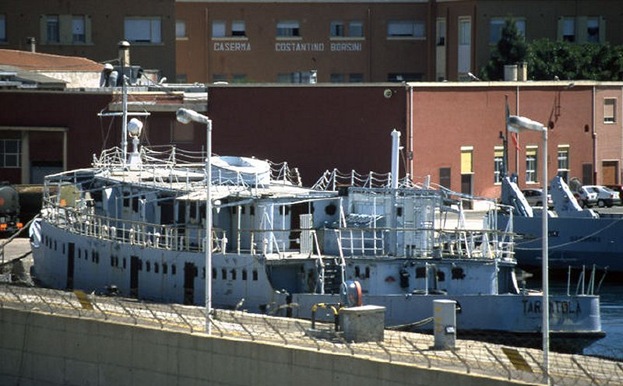
Nave Traghetto Tarantola
Nome | Nave Traghetto e trasposto munizioni Tarantola |  | 
Classe
Numero Unità | 525
Identificazione
ITU | IGZF
Base | Taranto
Motto
Cantieri | Franco Tosi di Taranto
Varata | Impostata nel 1942 - Varata il 10-10-1942
In servizio
Dislocamento | 512 t
Lunghezza | 28,31 m
Larghezza | 6,2 m
Immersione
Propulsione | 2 motori diesel Tosi
Potenza | 380 cv
Numero eliche | 2
Velocità max | 10,5 nodi
Autonomia
Equipaggio | 22 tra Ufficiali, Sottufficiale e Comuni
Capacita trasporto | 1.470 persone in posti al chiuso e 291 all'aperto
Armamento
Velivoli
Disarmo | Radiata nel 1993
_{Pag. ---}

